Предмет: Технология швейного производства
Раздел: Классификация ручных стежков и строчек
Тема: Классификация ручных стежков и строчек
Цели урока:
1.Обучающие: познакомить с классификацией ручных стежков и строчек, с их условными и графическими изображениями.
2.Развивающие: способствовать развитию творческих способностей личности.
3.Воспитательные: воспитывать самостоятельность, аккуратность и бережное отношение к оборудованию.
Формы организации учебной деятельности обучающихся: сочетание индивидуальной и фронтальной деятельности обучающихся.
Тип урока: Урок освоения новых знаний.
Методы проведения: беседа; опрос;
Дидактическое оснащение урока: план урока; карточки
Межпредметные связи: оборудование швейного производства
Ход урока
1.Организационная часть
1.1.Готовности к уроку.
1.2. Наличие обучающихся на уроке и отсутствующих
1.3. Сообщение темы, целей и задач урока.
2. Актуализация знаний.
1. Перечислите основные инструменты и приспособления для ручных работ.(ножницы, наперсток, кольцо с ножом, манекен, булавки, ручные иглы, сантиметровая лента, колышек, резцы, мел, линейки, лекало)
2. Что такое рабочее место?( понимается участок производственной площади, предназначенный для определенной работы и оснащенный в соответствии с характером этой работы.)
Для ручных работ необходим рабочий стол, на котором располагают инструменты и приспособления. Вся работа выполняется на столе, обрабатываемую деталь следует держать перед собой.
Большое влияние на самочувствие учащихся и качество их работы оказывает правильная посадка. Неправильное положение корпуса вызывает преждевременную усталость, снижение работоспособности, а также способствует появлению сутулости, искривлению позвоночника, развитию близорукости.
3.Новая тема:
Стежок – один из самых простых способов, которыми овладел человек, чтобы скрепить один кусок ткани с другим. Древние люди, чтобы защититься от холода, сшивали костяными иглами шкуры убитых животных, в качестве ниток использовали высушенные на солнце жилы. Так появилась первая одежда.
Детали соединяют между собой вручную с помощью стежков и строчек.
Длина стежка – это расстояние между двумя последовательными проколами иглы.
Шов – э соединение двух или нескольких слоев материала строчками.
К швам предъявляют потребительские требования (ровнота строчки и ширины шва, равномерность частоты стежков, плотность их затягивания, цельность строчки, прочность и др.) и промышленные тре-бования (расход ниток и материала)
Ширина шва – расстояние от среза детали до строчки. Ширина шва зависит от его конструкции и определяется расстоянием:

■ от срезов до строчки (здесь: равна припуску на шов)

■ от перегиба до строчки (х на рис. б)
и от строчки до среза детали (у на рис. б)\
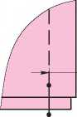

• в швах с закрытыми срезами — между двумя строчками (х на рис. в) и расстоянием от перегиба детали до строчки (у на рис. в);
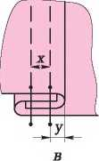

■ от подогнутого края детали до внутреннего подгиба (х на рис. г), от строчки до внутреннего подгиба (у на рис. г) и от ширины внутреннего подгиба (z на рис. г)
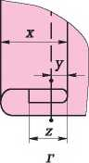

По способу выполнения стежки делятся на ручные и машинные, а по назначению на соединительные и отделочные.
Ручные стежки образуют строчки временного и постоянного назначения.
Строчка – это последовательный ряд однородных стежков.
В зависимости от расположения ниток на поверхности и внутри материала ручные стежки подразделяют на прямые, косые, крестообразные, петлеобразные, петельные и специальные стежки для отделочных работ (табл. 2.2). Строчки этих стежков называют по их назначению: сметочными, заметочными, подшивочными и т.п.
Стежки должны быть ровными, однородными, равномерно затянутыми, расположенными на одинаковом расстоянии друг от друга.
Все стежки, кроме крестообразных, выполняют справа налево.
Характеристики стежков и строчек
Всего существует 7 видов ручных стежков:

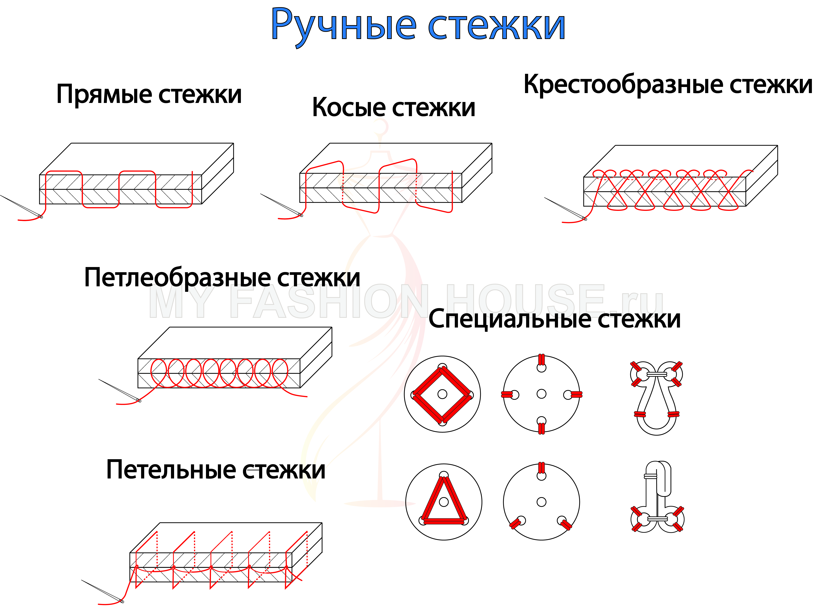

Прямые стежки — самые простые и очень легко распускаются. Используются только на время и при дальнейшей обработке, удаляются. Из прямых стежков получаются следующие строчки.
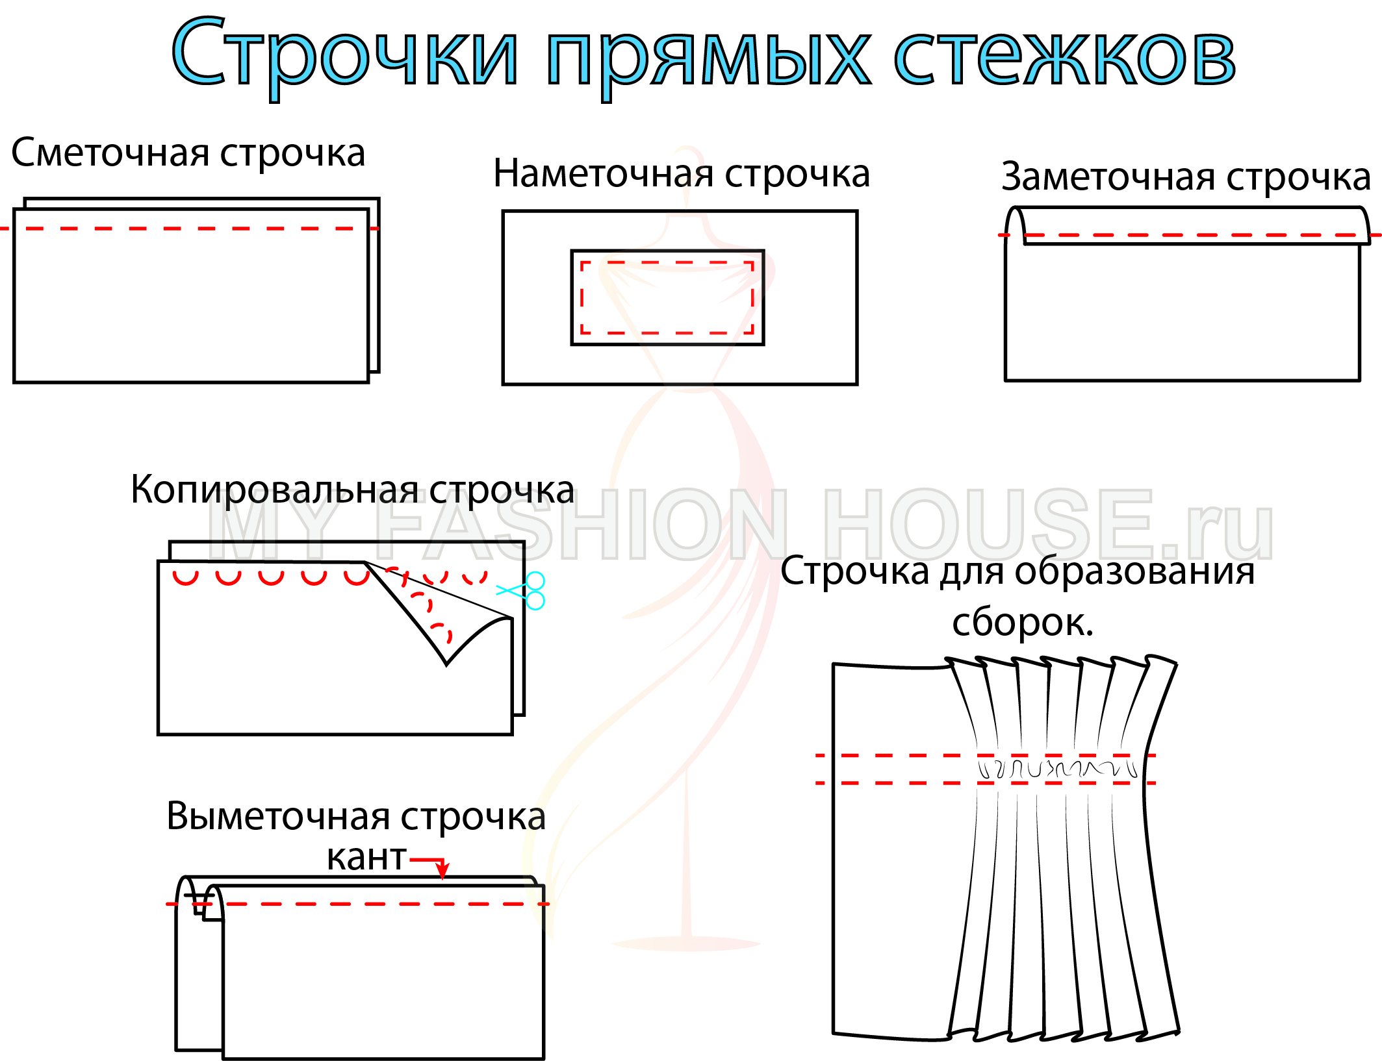

Сметочная строчка
Две детали складываем лицевыми сторонами внутрь, уравнивая срезы или контрольные линии, и прокладываем прямые стежки длиной 7-15 мм – при небольшой слабине одной из деталей, и 15-25 – без слабины.Такие строчки используются для соединения боковых, плечевых срезов и т.д.

Наметочная строчка
Одну деталь накладываем на другую и соединяем их прямыми стежками длиной 7-25 мм – с посадкой, и 25-50 мм без посадки.Используется в том случае, когда нужно соединить две детали, наложив одну на другую, а так же для соединения мелких деталей с крупными, например, когда нужно наметать накладные карманы, подборта на полочку и т.д.

Заметочная строчка
Срез детали подгибаем по намеченной линии и прокладываем строчку прямых стежков длиной 10-30 мм.
Применяется для временного закрепления подогнутого среза детали (заметать низ изделия, низ рукавов и т.д.).

Выметочная строчка
Применяется для временного закрепления обтачного края детали при изготовлении изделий из тонких материалов и материалов в полоску и клетку (выметать клапан, воротник, борт и т.д.). Длина стежка – 7-10 мм. Строчку прокладывают со стороны той детали, на которую перепускаю шов, то есть образуют кант.
Кант – это расстояние от края до шва.

Копировальная строчка
Используется для перенесения линий с одной детали на другую. Две одинаковые детали складывают лицевыми сторонами внутрь, уравнивая все срезы, и по намеченным линиям прокладывают строчку прямых незатянутых стежков, при этом образуем петельки высотой 2-3 мм в зависимости от толщины ткани. Затем детали раздвигаем, натягивая стежки, разрезаем нитки стежков между деталями. Длина стежка 10-15 мм.

Строчка для образования сборок
Для образования сборок прокладывают две параллельные строчки длиной 3-7 мм с расстоянием от среза деталь до первой строчки 3-5 мм, между строчками 1-4 мм. Срез детали стягиваем ниткой на желаемую величину. Образовавшиеся сборки равномерно распределяем по всей длине.

Косые стежки
Образуют более прочное и эластичное соединение материалов, чем прямые. Косыми стежками выполняют строчки как временного, так и постоянного назначения.
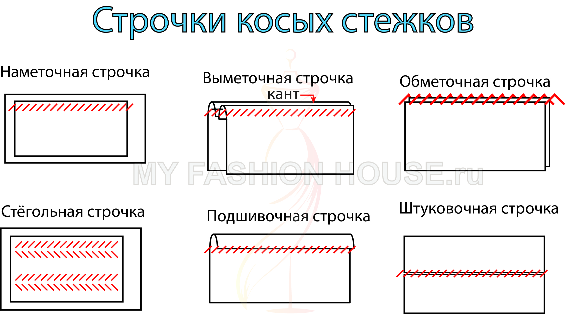

- К временным строчкам косых стежков относятся:

Наметочная строчка
Заменяет наметочную строчку прямыми стежками, когда требуется получить более устойчивое соединение деталей, так как косые стежки не дают сдвигаться одной детали относительно другой. Например, при наметывании деталей с посадкой – подбортов на полочку, верхнего воротника на нижний и т.д. Длина стежка 7-20 мм.

Выметочная строчка
Заменяет выметочную строчку прямыми стежками для детали из всех материалов, кроме тонких плательных тканей и костюмных тканей в полоску. Косые стежки могут исказить рисунок, в результате стягивания ее поперек строчек. Например: выметать края клапанов, подбортов и т.д Выметывание производят со стороны той детали, на которую перепускают шов, образуя кант. Длина стежка 7-10 мм.
- К постоянным строчкам косых стежков относятся:

Обметочная строчка
Предохраняем срезы деталей от осыпания. (Обметать нижний срез изделия, рукава и т.д.) Длина стежка 5-7 мм. Ширина 3-5 мм. Частота стежков 3-4 на 1 см.

Стёгольная строчка
Применяется для скрепления основной и прокладочной ткани для повышения упругости детали (выстегать лацкан, воротник пиджака). Для ее выполнения верхнюю ткань, прокладочную, прокалывают насквозь, а нижнюю, основную, наполовину толщины. В результате этого нить строчки с лицевой стороны не видно. Длина стежка 5-7 мм, ширина 3-5 мм. Расстояние между строчками 5-7 мм.

Подшивочная строчка
Применяется для постоянного закрепления подогнутого края детали с открытым необработанным срезом в толстых тканях, а также для подшивания кромки внутренних краев подбортов и т.д. Ширина шва с открытым срезом – 2-3 мм, с закрытым – 1 мм. Длина стежка для шва с открытым срезом 3-5 мм, для подшивания кромки 5-7 мм, для прикрепления внутренних краев детали 4-10 мм.

Строчки для незаметного скрепления деталей
Их два вида:
А) Штуковочная строчка — для незаметного соединения деталей изделия из плотных неосыпающихся тканей там, где случайно порезали или разорвали. Детали располагают срезами встык, совмещая рисунок. На расстоянии 2-3 мм от среза, игла прокалывает ткань наполовину ее толщины, далее вводится в разрез. Срез должен плотно соединяться стежкам. С лицевой стороны ничего не должно быть видно. Длина стежка 1-2 мм, частота 5-7 стежков на 1 см.
Б) Распошивочная строчка — нужна для того, чтобы сделать малозаметным шов, выполненный на швейной машинке.

Крестообразные стежки
Применяются для подшивания низа изделий. Особенностью таких стежков является отсутствие ниток с лицевой стороны изделия. Подгиб может выполняться в открытом виде по краю или потайным — внутри припуска на подгиб. Крестообразными стежками также можно выполнять отделочные строчки.Длина и ширина стежков 5-7 мм.

Петельные стежки

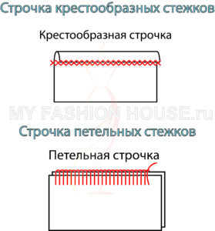

Применяют для обметывания ручных петель, а также при декоративном оформлении каких-либо деталей, салфеток, одеял. Составляют петельную строчку. Размер стежка определяет дизайнер. При выметывании петель частота стежков 6-10 на каждые 10 мм, ширина 2-3 мм.

Петлеобразные стежки
Стежки дают наиболее прочное и эластичное скрепление материалов, и применяются только для строчек постоянного назначения.
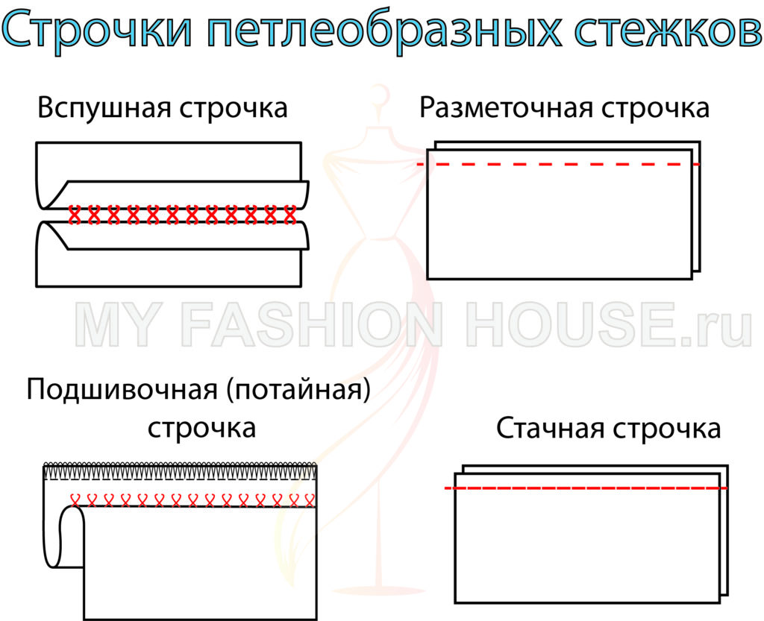

Из петлеобразных стежков получаются следующие строчки:

Вспушная строчка
Используются при отделке краев деталей пиджака(бортов, воротника, низа и т.д.) При их выполнении нитки стежков располагают внутри скрепления тканей и строчка малозаметна с верхней и нижней стороны. Длина стежка 3-4 мм.

Разметочная строчка
Нужна для соединения нескольких слоев ткани,при необходимости создать прочное, но эластичное скрепление.
Игла прокалывает насквозь все слои ткани. Сделав стежок, отступает назад на 0,5 стежка со стороны исполнения. С лицевой стороны имитирует сметочную строчку. Длина стежка 1,5-2 см. Используют при разметке пройм, прошивании плечевых накладок и т.д.

Подшивочная (потайная) строчка
Именно эта строчка применяется в том случае, когда говорят «люксовая обработка». Не просто так он называется «потайная», ее не видно ни с изнаночной, ни с лицевой стороны.
Иглу сначала вводят в сгиб подогнутого края, а затем на уровне прокола сгиба делаем прокол вдоль края подогнутого припуска на половину толщины ткани. Частота стежков 3-4 на 1 см. Используют тогда, когда нужно подшить подкладку проймы рукава или низ изделия и т. д.

Стачная строчка
Другими словами ее еще называют «назад иголочка». Она имитирует машинную строчку, и с одной из сторон ничем не отличается от нее. Имеет постоянное назначение.
Игла прокалывает насквозь все слои ткани, сделав стежок, возвращается обратно в предыдущий прокол. Следующий прокол делается с противоположной стороны исполнения на расстоянии, равном двум стежкам и снова возвращается в предыдущий прокол. Длина стежка 3-5 мм.

Специальные стежки
Используют тогда, когда нужно сделать петельные закрепки, пришить пуговицу, крючок или кнопки.

Терминология ручных работ
Термин | Характер операции | Область применения
Сметывание | Временное ниточное соединение по совмещенным краям двух или нескольких деталей, примерно равных по величине, сложенных лицевыми сторонами внутрь | Сметывание деталей по боковым и плечевым срезам, частей рукава, передней и задней частей брюк по боковым и шаговым срезам и др.
Приметывание | Временное ниточное соединение мелких деталей с более крупными | Приметывание деталей прорезных карманов к основной детали, пояса к брюкам, манжет к рукавам и др.
Вметывание | Временное ниточное соединение деталей по овальному контуру | Вметывание рукава в пройму, воротника в горловину и пр.
Выметывание | Временное ниточное закрепление обтачанных и вывернутых краев деталей для сохранения приданной им формы | Выметывание краев воротника, бортов, клапанов, манжет и др.
Вспушивание | Закрепление обтачанного и выметанного края детали строчкой вспушных петлеобразных стежков постоянного назначения | Вспушивание края борта, воротника, клапана и др.
Наметывание | Временное соединение деталей, наложенных одна на другую, с открытыми или закрытыми срезами | Наметывание кокетки, накладного кармана на основную деталь
Заметывание | Временное ниточное закрепление подогнутого края детали, складок, вытачек, защипов | Заметывание низа изделия, рукава, складок швов и др.
Подшивание | Прикрепление подогнутого края детали потайными стежками постоянного назначения | Подшивание низа изделия, рукава, подкладки
Пришивание | Прикрепление одной детали к другой или фурнитуры к основной детали | Пришивание пуговиц, крючков, петель, кнопок и др.
Обметывание | Ниточное закрепление среза детали для предохранения его от осыпания | Обметывание срезов открытых швов, петель
Высекание среза детали | Оформление края детали фигурным вырезом | Высекание срезов деталей из неосыпающихся материалов

Технические условия для выполнения ручных работ
1.При работе с ручной иглой деталь располагают на указательном и среднем пальце левой руки и прижимают ее большим пальцем сверху, также деталь придерживают безымянным пальцем и мизинцем. Иглу держат указательным и большим пальцами как можно ближе к ее острию и под прямым углом к наперстку (его надевают на средний палец правой руки). При этом согнутые в суставе фаланги среднего пальца образуют прямой угол. Иглу проталкивают в ткань боковой стороной наперстка.
2.Для образования стежка иглу вкалывают в материал справа налево, образуя слева от прокола слабину, проталкивают иглу через слабину и выводят снаружи у большого пальца левой руки, мизинец правой руки прижимает деталь к столу, а большой и указательный пальцы правой руки выводят иглу из материала на ли¬цевую сторону и затягивают стежок. Затем процесс повторяется.
Иглу вводят в материал по-разному, соответственно, получают разные стежки (см. подразд. 2.1.4)
3. Нам елку линий на деталях изделия производят по линейкам и лекалам, заточенным мелом; толщина линий не должна превышать 0,1 см. Мел держат вплотную к линейке под прямым углом к детали. Возможно использование заточенного мыла.
4. Меловые линии переводят с одной детали на другую с помощью копировальных стежков (их прокладывают точно по меловым линиям), резца и меловой доски (колесико проходит по меловой линии) или иным способом.
5. Если детали дублируют, то копировальные стежки прокладывают после дублирования деталей.
6.Строчки копировальных стежков удаляют после сметывания деталей.
7.При проверке кроя по лекалам внутренняя сторона меловой линии должна совпадать с контурами лекала.
8.Выкраивание деталей производят по внутренней стороне меловой линии.
9.Концы надсечек и линий разрезов на деталях не доходят до строчек на 0,1...0,2 см (лезвия ножниц располагают под прямым углом к поверхности детали).
10.Технологические параметры строчек подбирают в соответствии со свойствами обрабатываемого материала и характером выполняемой операции.
11.Номера и вид ниток подбирают в соответствии со свойствами обрабатываемых материалов, с видом и назначением стежков и строчек и техническими требованиями к работе.
12.Номера игл определяют в соответствии со свойствами обрабатываемых материалов, номером и видом ниток и характером выполняемой операции.
13.Наружные строчки со стороны верха изделия и подкладки, подшивочные строчки, закрепки, обметочные строчки петель (во всех изделиях из шерстяных, шелковых материалов, а также в изделиях из материалов, содержащих химические волокна) выполняют шелковыми нитками (или нитками из химических волокон, подобными им по свойствам). Допускается использовать хлопчатобумажные нитки или нитки из химических волокон, в изделиях из таких материалов, при подшивании подкладки рукавов по проймам, нижних углов подкладки, низа подкладки, при обметывании петель на потайной застежке и др.
14.Для выполнения строчек временного назначения рекомендуется использовать белые (цветные) нитки или крученую пряжу (применение крученой пряжи снижает риск повреждения материала при удалении строчек временного назначения).
15.Сметывание деталей необходимо перед обтачиванием деталей с фигурными краями; при соединении деталей, одна из которых с посадкой; при совмещении прямых и фигурных линий в середине деталей и по их краям.
16.Для упрощения сметывания детали предварительно скалывают булавками, располагая их под прямым углом к линии шва.
17.Детали из бархата, шифона и некоторых других материалов сметывают двумя строчками мелких стежков, прокладывая их в разных направлениях (одну — слева направо, другую — справа налево) на расстоянии 0,5 см между ними. Стачивают детали между этими строчками.
18. Все сметочные строчки прокладывают на расстоянии 0,1... 0,15 см от линии строчки в сторону среза детали, во избежание попадания строчки временного назначения под машинную строчку.
19.Все строчки должны иметь закрепки в начале и конце. В начале строчка может закрепляться узлом, завязанным на конце нитки или 2—3 стежками (игла вкалывается в одном месте); в конце строчка закрепляется 2—3 стежками.
20.Для удаления строчек временного назначения нитку разрезают ножницами через каждые 10... 15 см (в некоторых случаях — чаще) и аккуратно вытягивают отрезки ниток.
21.При соединении деталей ручным способом верхняя деталь посаживается непроизвольно, так как при прокладывании иглой у нее захватывается участок большей длины, чем на нижней детали. Чтобы избежать непроизвольной посадки верхней детали следует:
■ деталь с посадкой располагать сверху;
■ при соединении двух деталей без посадки, срезы которых совпадают с направлением нити основы, верхнюю деталь слегка натягивать в момент прокалывания ее иглой;
■ при соединении двух деталей без посадки, срезы которых совпадают с направлением поперечной нити (или выкроены в косом направлении нити основы), необходимо слегка посаживать нижнюю деталь;
■ при соединении двух деталей, срез одной из которых совпадает с направлением нити основы, а срез другой — с поперечной нитью, деталь со срезом, совпадающим с нитью основы, необходимо располагать снизу;
■ при соединении деталей, выкроенных их материалов разной толщины и плотности, деталь из более тонкого и менее плотного материала необходимо располагать сверху.
22. При выполнении строчек постоянного назначения используют нитки в цвет основного материала изделия (если по модели не предусмотрен иной цвет ниток).
23. Пуговицы с отверстиями пришивают нитками в цвет пуговицы, пуговицы на стойке, петли, крючки, кнопки и другие застежки пришивают нитками в цвет материала; нитки выбирают прочные, берут их в два сложения.
24. Отделку пришивают нитками в цвет отделки, если строчка прокладывается по ней.
4.Закрепление новых знаний.
1.Что такое стежок? (способ, чтобы скрепить один кусок ткани с другим.)
2. Что такое длина стежка? ( это расстояние между двумя последовательными проколами иглы).
3. Что такое шов? (это соединение двух или нескольких слоев материала строчками.)
4. Что такое ширина шва? ( расстояние от среза детали до строчки.)
5.Что такое строчка?(это последовательный ряд однородных стежков.)
6.Как используются прямые стежки? ( самые простые и очень легко распускаются. Используются только на время и при дальнейшей обработке, удаляются.)
7.Перечислите виды ручных стежков. (прямые, косые, крестнообразные, петлеобразные, специальные, петельные)

8.Перечислите строчки косых стежков. (наметочные, выметочные, обметочные, стёгольная, подшивочная, штуковочная)

5.Подведение итогов.Д/з-прочитать и запомнить основные понятия и термины.

ФИО_________________________________________
1.Что такое стежок? _________________________________________________________________________
___________________________________________________________________________________________
2. Что такое длина стежка? ____________________________________________________________________
____________________________________________________________________________________________
3. Что такое шов? ____________________________________________________________________________
____________________________________________________________________________________________
4. Что такое ширина шва? _____________________________________________________________________
5.Что такое строчка?__________________________________________________________________________
6.Как используются прямые стежки? ____________________________________________________________
____________________________________________________________________________________________
7.Перечислите виды ручных стежков____________________________________________________________
____________________________________________________________________________________________

8.Перечислите строчки косых стежков.__________________________________________________________
___________________________________________________________________________________________________

ФИО_________________________________________
1.Что такое стежок? _________________________________________________________________________
___________________________________________________________________________________________
2. Что такое длина стежка? ____________________________________________________________________
____________________________________________________________________________________________
3. Что такое шов? ____________________________________________________________________________
____________________________________________________________________________________________
4. Что такое ширина шва? _____________________________________________________________________
5.Что такое строчка?__________________________________________________________________________
6.Как используются прямые стежки? ____________________________________________________________
____________________________________________________________________________________________
7.Перечислите виды ручных стежков____________________________________________________________
____________________________________________________________________________________________

8.Перечислите строчки косых стежков.__________________________________________________________
___________________________________________________________________________________________________

ФИО_________________________________________
1.Что такое стежок? _________________________________________________________________________
___________________________________________________________________________________________
2. Что такое длина стежка? ____________________________________________________________________
____________________________________________________________________________________________
3. Что такое шов? ____________________________________________________________________________
____________________________________________________________________________________________
4. Что такое ширина шва? _____________________________________________________________________
5.Что такое строчка?__________________________________________________________________________
6.Как используются прямые стежки? ____________________________________________________________
____________________________________________________________________________________________
7.Перечислите виды ручных стежков____________________________________________________________
____________________________________________________________________________________________

8.Перечислите строчки косых стежков.__________________________________________________________
___________________________________________________________________________________________________

